Feb. 5, 14
節 分 会（せつぶんえ）

平成２６年２月３日（月） 成田山新勝寺

本年も節分の季節がやってきます。
本年は、国土安穏・五穀豊穣・転禍為福
に加え、「東日本大震災被害復興」への祈りを込め、恒例の豆まき式が厳かにも盛大に行われます。
今年は、陸前高田市市長・戸羽田氏をお迎えし、第１回目の特別追儺＊豆まき式に
参加いただいております。
特別追儺豆まき式（第１回目、２回目）には、NHK朝の連続テレビ小説の出演者
と、大相撲力士を招いております。
＊追儺：鬼や災いを追い出すための宮廷の儀式
いわゆる、節分の「鬼はァ～外、福はァ～内！」
の事。

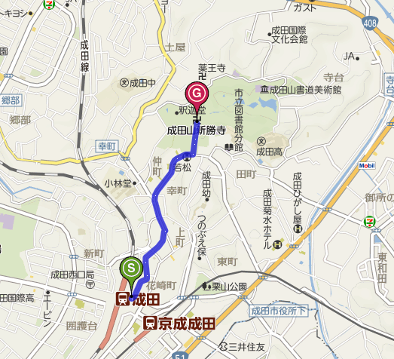
成田駅からの道順
成田山節分会(豆まき式)
開催時間
１回目11時、2回目13時30分、3回目16時
大相撲力士  （予定） | NHK大河ドラマ  「軍師官兵衛」（予定）
・横綱 白鵬  ・大関 稀勢の里  ・前頭 隠岐の海  ・前頭 遠藤  ・前頭 舛ノ山 | ・岡田准一(黒田官兵衛 役)  ・中谷美紀(官兵衛正室 光 役)  ・桐谷美鈴(荒木村重正室 だし 役)  ・速水もこみち(母里太兵衛 役)  ・片岡鶴太郎（小寺政職 役）

「手順」
①ページレイアウト～余白～左右、上下共５ｍｍに設定
②節分会、平成26年2月4日 共TextBoxを使い、記入する 節分会 65pt、（せつぶんえ）18pt、節分会の文字間隔を半角広げる 作成後矩形を角丸四角形に変更する
平成26年２月4日 28ptとし、書体はARPハイカラＰＯＰ体Ｈ
③本年も節分の季節がやってきます TextBoxを使い、14ptのHG丸ゴッシクM-PROM とし、行間は、約25PT 「」は挿入～記号と特殊文字～小さい菱形を利用する
④右画像はインターNetより、成田山 節分 画像 で検索
⑤下部右の表は、まずTextBoxで矩形を描き、その中に表を作成する→表の行間隔は10ｍｍとし、文字サイズは、表題部12pt太字とし、他は10.5pt 書体はすべてHG丸ゴッシクM-PROMとする
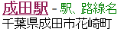
⑥左下の地図はYahooインターNet「地図」より成田駅で検索し～
をクリックする 次に→成田駅を右クリックし
下の表を出し、成田駅を右クリックし出発地に設定をクリックし、次に成田山新勝寺を右クリックし、目的地に設定する 道案内の太い線が出る

